Práctica (JQuery)

Elaborar una página web usando HTML, CSS y JQuery.

Elabora una página que contenga 4 div’s.

Div 1: Antes del div, tendrá 2 botones los cuales serán Iniciar y Parar.

* Este div contendrá una figura (opcional: div) en forma de circulo que empezará a moverse trazando el perímetro de un cuadrado.
* Esté se detendrá cuando se cliquee el botón de parar.
* Si cliquea el botón de iniciar se reanudará la animación.

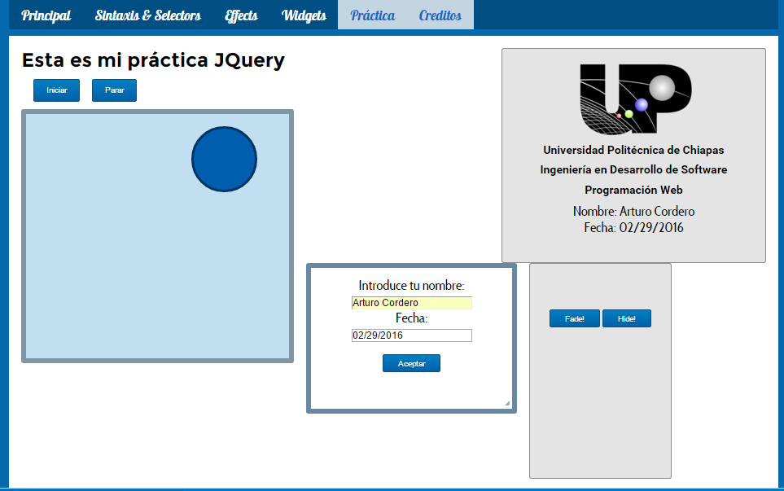

Div 2: El segundo div tendrá un evento hover que nos permitirá desplegar al mismo este previamente tendrá un formato recogido

* Dentro de él deberemos tener: un logo, Nombre de universidad, Carrera, Materia, nombre y fecha.

Estos 2 últimos estarán vacíos.

Ejemplo:

Nombre:

Fecha:



El div3 tendrá 2 campos, campo1 dirá introduce tu nombre, campo2 dirá introduce la fecha los cuales cuando se de click en aceptar deberas mandar los datos recogidos de los inputs al div de Creditos

Este div tendrá que arrastrarse y cambiar de tamaño.



El div4 tendrá 2 botones los cuales dirán “fade” y “hide”, estos obviamente realizarán dichas acciones, es decir: cuando se de click en el botón fade, el div mostrará tres figuras o imágenes. De tal manera que al presionar hide se ocultarán las figuras mostradas anteriormente siendo hide el estado inicial de las figuras.



La página quedara algo como esto:

